

A SAVARIA MÚZEUM ÚJ ÁLLANDÓ KIÁLLÍTÁSÁNAK FELÚJÍTÁSA
IV. ütem

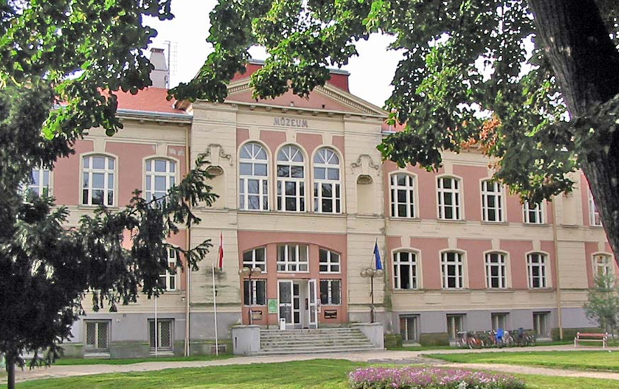

Muzeális intézmények szakmai támogatására
(Kubinyi Ágoston Program)

a) alcélja
Múzeumok szakmai támogatása
ab) állandó kiállítás teljes körű felújítása vagy korszerűsítése

Savaria, Szent Márton városa

(Változó kultúrák a változó tájban)

A 2014-ben lebontott régi Tájak-Korok-Települések címet viselő állandó Természettudományi és Régészeti Kiállítás dr. Bándi Gábor igazgatósága alatt, 1982-ben készült el. Az akkor igen modern szemléletűnek számító kiállítás koncepciója mára megérett arra, hogy felfrissítsük, legújabb információkkal kiegészítsük és azt a nagyközönség elé tárjuk.

A korábban benyújtott sikeres pályázatok eredményeképpen megújult a kiállítás őskori része. A jelen pályázat pedig lehetővé tenné a kiállítási koncepció folytatását, melynek során lehetőség nyílna a következő ütem – a római kori rész – megépítésére.

Szombathely életében még ma is jelentős szerepet tölt be a római kori örökség. Mint ahogy egykor Szombathely a „Nyugat Királynője”, úgy a római korban Savaria Pannonia tartomány egyik legjelentősebb városa volt. A Kr. u. 1. század közepén Claudius császár által alapított római település egyből városként jött létre a Borostyánkő-út mentén. A precíz mérnöki tervezés eredményeként felépült, falakkal övezett város kőburkolatú utcákkal, fejlett közműhálózattal rendelkezett. A mediterrán hangulatot árasztó árkádos utcák emeletes házakat, fürdőket, templomokat és középületeket fogtak közre.

A város a jelentőségét a római uralom teljes időszakában megőrizte: itt volt a tartományi és császárkultusz székhelye, valamint volt közigazgatási központ is, ahol több császár is megfordult. A település évszázadokon átívelő hírnevét azonban mégsem az egykori dicsőséges császárok tették emlékezetessé, hanem egykori szülötte, a halála után szentként tisztelt Márton. Ő előbb katonaként szolgált, majd a galliai Tours-ban választották püspökké. Példamutató, a remeteséghez vonzódó élete, csodatettei és a rendalapító Szent Benedeket megelőző, kolostori közösségeket szervező tevékenysége folytán méltán vált Európa legismertebb szentjévé. Noha nem volt vértanú, sírja mégis a középkori zarándokok egyik legfontosabb célpontjává vált, ahová sok koronás fő is ellátogatott. Köpenyét a német-római császárok hadilobogóként vitték magukkal hadjárataikba. Az ő tiszteletére szentelték a legtöbb templomot.

A kiállítás a Savaria Múzeum emeleti középső termében kerülne megvalósításra, amely a lépcsőház felé a régi ajtó kinyitásával közvetlenül is megközelíthető lenne. (Hiszen Szombathely város történelme valójában ezzel a korszakkal kezdődik!)

A kiállítás koncepciója egy savariai városrészlet rekonstrukciója köré épülne fel. A terem adottságainak megfelelően itt egy épületekkel határolt T-alakú savariai útkereszteződés jelenne meg. A helyiségbe való belépés egy díszes városkapun keresztül történne, amely egyben jelzi a város egykori rangját. Előtte az az egyedülálló mérföldkő kapna helyet, amely Rómától méri Savaria távolságát. A kora római utcaképben megjelennének a római város jellegzetességei, mint vízvezeték, kút, különféle technikával készült épületek, kívül és belül. A késő római időszak lakáskultúrája Szent Márton igazi szülőháza enteriőrjeként jelenne meg. A mai Szent Márton-templomban látható „Hic natus est…” felirat által megörökített híres esemény ugyanis valójában a város belterületének egyik lakóépületében történt meg.

Az északi (park felőli) falon egy üzletsor épülne meg, ahol a római ipar és mindennapi élet jellegzetes termékeit és kellékeit állítanánk ki. Itt is helyet kapna a kiállításban kiemelt helyen szereplő Szent Márton-kor: a keresztény kultuszépületek felszerelését gyártó műhely formájában.

Amennyiben ez a tervezett kiállításrész megépülne, teljessé tudná tenni az iseumi vallástörténeti, a romkerti a közigazgatási, a látogatóközpontban lévő ókeresztény kiállítások körét.

Szombathely, 2016. március 23.

Csapláros Andrea
múzeumigazgató

Költségvetési összesítő
 | nettó | ÁFA | bruttó
Installációs elemek, építés | 5 828 500 Ft | 1 573 695 Ft | 7 402 195 Ft
Vitrinek gyártása, beépítése | 2 176 000 Ft | 587 520 Ft | 2 763 520 Ft
Grafikai munkák | 2 347 500 Ft | 633 825 Ft | 2 981 325 Ft
Egyedi interaktív és installációs elemek | 1 250 000 Ft | 337 500 Ft | 1 587 500 Ft
Multimédia eszközök és kapcsolódó költségek | 3 935 000 Ft | 1 062 450 Ft | 4 997 450 Ft
Kiállítás berendezése, műtárgyrögzítés, organizáció | 500 000 Ft | 135 000 Ft | 635 000 Ft
Építészeti rekonstukciós tervezési feladatrészek - tervezési díj | 642 500 Ft | 173 475 Ft | 815 975 Ft
Installációs belsőépítészeti feladatrészek - tervezési díj | 500 000 Ft | 135 000 Ft | 635 000 Ft
Installációhoz kapcsolódó statikus feladatrészek - tervezési díj | 642 500 Ft | 173 475 Ft | 815 975 Ft
Összesen: | 17 822 000 Ft | 4 811 940 Ft | 22 633 940 Ft
A pályázati támogatás összege: 20.366.990 Ft
A pályázat saját forrásának összege: 2.266.950 Ft
A melléklet fehér része a pályázati támogatásból, míg a szürke rész a saját forrásból megvalósítandó tételeket tartalmazza.
Jelen költségvetés nem tartalmazza a biztonságtechnikai eszközök költségét, azok felszerelését, illetve semmilyen ezekhez kapcsolódó költséget. Nem tartalmazza továbbá az egyedi műtárgyvédelmi berendezéseket, eszközöket!

